КАК РАЗМНОЖАЮТСЯ
ЖИВЫЕ ОРГАНИЗМЫ
Вопрос: Благодаря чему из года в год появляются новые животные и растения, сменяются поколения людей?

В ПРОЦЕССЕ РАЗМНОЖЕНИЯ ЖИВЫЕ ОРГАНИЗМЫ ПРОИЗВОДЯТ НОВОЕ ПОКОЛЕНИЕ, ПОДОБНОЕ СЕБЕ.
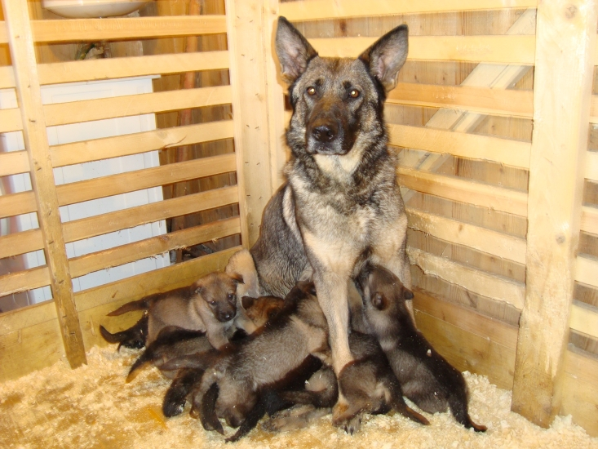

- Все живые организмы состоят из клеток
- Все живые организмы имеют родителей
- Родители имеют половые клетки, из которых могут появиться их дети

Живые организмы производят новые поколения себе подобных организмов.
- Этот процесс называется размножением

Из оплодотворённой яйцеклетки, имеющей запас питательных веществ, развивается зародыш

